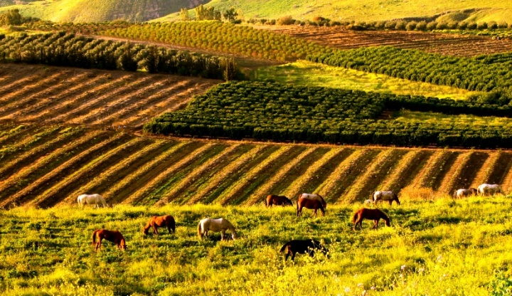**كيف أثر شح المياه وتراجع الغطاء النباتي على الأمن الغذائي للأردنيين؟**

*راية عكاوي وريتا قسوس*

أظهرت دراسة صادرة حديثا عن جامعة العلوم والتكنولوجيا تراجعا غير مسبوق في الغطاء النباني في الأردن ليبلغ نحو 25%، في وقت يربط خبراء بين شح الهطول المطري وتراجع المساحات الخضراء.

ووفقا لخبير المياه المهندس سعد أبوحمور، يمر الأردن بفترة جفاف، سببها انخفاض معدلات هطول الأمطار وارتفاع درجات الحرارة، لافتا إلى أن انعكاسات هذا الأمر، ستكون كارثية على قطاعات المياه والزراعة بشكل خاص

والى جانب تراجع كميات الهطول المطري، يبرز أبو حمور أن الزحف العمراني على المساحات الخضراء كواحدة من أبرز الأسباب للتصحر والجفاف، ففي وقت تشكل به الصحراء 80% من مساحة الأردن فإن مساحات الغابات في الأردن اليوم تبلغ فقط 700 ألف دونم بحسب الناطق باسم وزارة الزراعة لورنس المجالي.

هذا الشح في المياه والتراجع الحاد في الغطاء النباتي انعكس كذلك على القطاع الزراعي الذي بات يعاني بسبب شح المياه إذ تبلغ مساحة الأراضي المزروعة في المملكة نحو 2.5 مليون دونم، وهو ما يشكل نحو 2.7% من مساحة المملكة الإجمالية.

بالتالي فإن الأردنيين يعتمدون بشكل الأكبر على استيراد المزروعات لسد حاجاتهم، حيث أن 85% من الاحتياجات الغذائية للأردنيين يتم استيرادها من الخارج، بحسب الأرقام الرسمية.

لربما الأخطر في مسالة شح الهطول المطري وتراجع الإنتاج المحلي من المزروعات ما حذرت منه تقارير دولية حول أثر ذلك على الأمن الغذائي للأردنيين، إذ وبحسب ورقة ملخص سياسات صدرت عن برنامج الغذاء العالمي التابع للأمم المتحدة بعنوان “نحو تنفيذ إستراتيجية الأمن الغذائي في الأردن” فإن 53 ٪ من الأردنيين معرضون لانعدام الأمن الغذائي، وحوالي 3 ٪ من الأسر تعاني فعلا من انعدامه.

وقالت الورقة إن النظم الغذائية في الأردن تتسم بالضعف كونه بلدا يقع في منطقة جافة وشبه جافة، فضلا عن فقر الموارد المائية والطاقة، في حين يستهلك القطاع الزراعي أكثر من 50% من المياه المتوفرة لإنتاج 45 % من حاجات البلاد.

ولتعزيز الأمن الغذائي في الأردن، تؤكد الدراسة أهمية زيادة حصة الأردن في التمويل لمواجهة تبعات التغير المناخي، وإنشاء "أحواض مائية مشتركة مع دول الجوار، والتعاون إقليميا في إنشاء قاعدة بيانات مناخية لتكون الأساس في تفعيل نظام إنذار مبكر للمخاطر المناخية". إضافة الى ضرورة دعم صغار المزارعين ومنتجي الأغذية لاعتماد تقنيات توفير المياه والتسويق الجماعي وتقليل الفاقد والمهدر من الطعام.